2007学年九年级（上）科学第三、四章综合测试 （试题卷）
考生须知：
1、本试卷分试题卷和答题卷两部分，满分为150分，考试时间为120分钟。
2、必须在答题卷的对应答题位置答题。
3、答题前，应先在答题卷上填写班级、姓名、学号。
温馨提示：请仔细审题，细心答题，相信你一定会有出色的表现！
一、选择题(本大题共30小题。第1－10小题。每小题3分。第11－30小题，每小题2分，共70分。请选出各小题中一个符合题意的选项。不选、多选、错选均不给分)
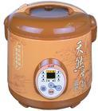
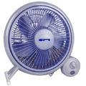
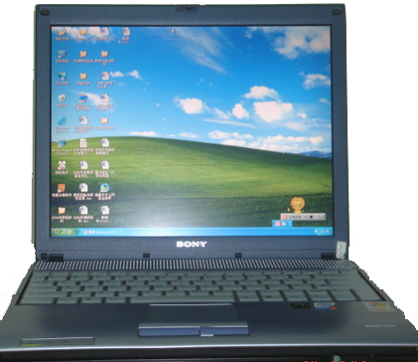
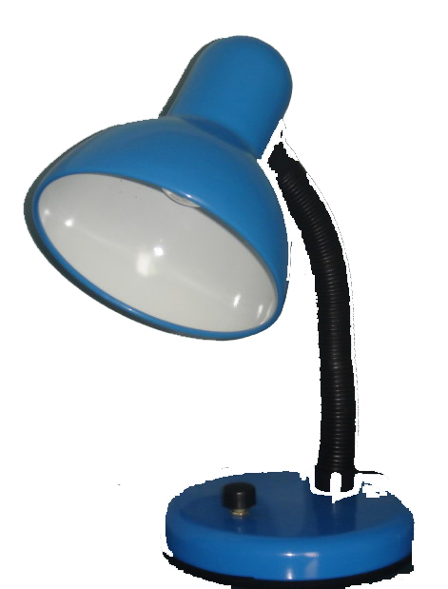
1.图中的几种用电器的额定功率最接近1000W的是 （ ）
A.家庭电扇 Ｂ.笔记本电脑 Ｃ.台灯 Ｄ.电饭锅

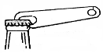
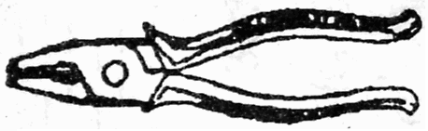
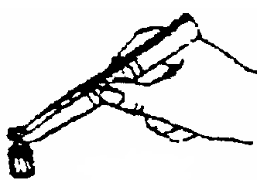
2. 如图所示的杠杆中，属于费力杠杆的是 （ ）

A．瓶盖起子 B．镊子 C．老虎钳 D．天平
3.暑假高温季节，是用电高峰，为节约用电，下列做法不合理的是 （ ）
A.离开房间时随手关灯 B.使用空调时不关闭门窗
C.使用电子高效节能灯 D.使用冰箱时尽量少开冰箱门
4．一个足球运动员用100N的力踢一个重为5N的足球，球离脚后在水平草地上向前滚动了30m．在球滚动的过程中，运动员对足球做的功为 （ ）
A．3000J B．500J C．150J D．0J
5．家庭电路中接入的新型电子式电能表是用来测量电路中 （ ）
A．总电流 B．总功率 C．消耗电能 D．实际电压
6．下列几幅图中，符合安全用电原则的是 （ ）
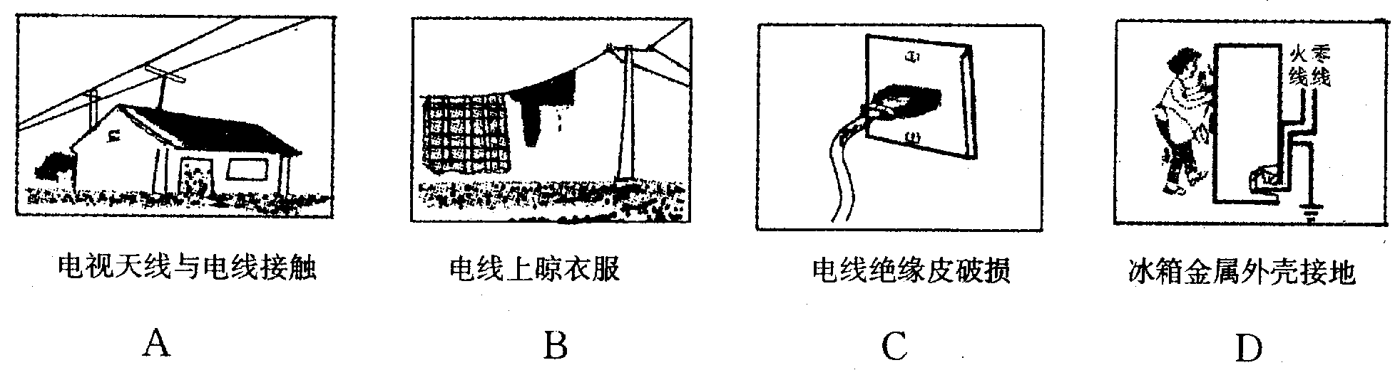
7.下列机械中，能省功的机械是 （ ）
A、扳手 B、天平 C、剪刀 D、以上三个均不省功
8.登楼梯比赛时，某同学从一楼匀速登上五楼，共用了12s，该同学登楼时克服重力做功的功率最接近于 （ ）
A. 5W B. 50W C. 500W D. 5000W
9．随着人们生活水平的逐步提高，家用电器的不断增多。下列关于家庭电路的说法中，正确的是 （ ）
A．灯与控制它的开关是并联的，与插座是串联的
B．电路中电流过大的原因之一是使用的电器总功率过大
C． 使用测电笔时，不能用手接触到笔尾的金属体
D．增加大功率用电器时，只需换上足够粗的保险丝即可
10.一只普通家用白炽电灯正常发光时通过的电流约为 （ ）
A.200A B.20A C.0.2A D.20mA
11.随着生活水平的提高，家用电器日益增多。某户进行电路旧线改造后，将保险丝的规格由5A换成了8A，则该线路允许同时接入用电器的功率比原来增加了 （ ）
A.1100W B.1760W C.660W D.2860W
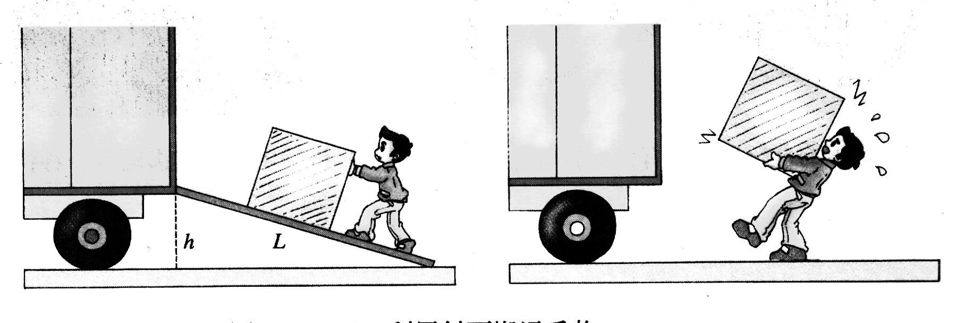
12.小文同学采用如图所示的两种不同的方式将同一货物
甲
乙
搬运到同一辆汽车上，其中说法正确的是 （ ）
A．甲种方法克服重力做功多
B．乙种方法更省力
C．两种方法机械效率相等 D．两种情况下，货物机械能都增加
13.将分别标有“8V 4W”、“4V 2W”字样的灯L₁、L₂串联使用。当灯L₁正常发光时，灯L₂会 （ ）
A. 也正常发光 B.比正常发光暗
C.比正常发光亮 D.以上三种情况均有可能
14.如图所示，小明和小强分别用沿水平方向的力F1、F2推A、B两个木箱，使它们沿着推力的方向移动的距离分别为S1、S2，对它们所做的功分别为W1、W2，且W1＝W2。则下列说法正确的是 ( )
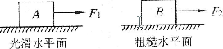
A．如果F1>F2，则S1>S2； B.如果F1<F2，则S1<S2；
C．如果F1＝F2,则S1>S2； D．如果 F1＝F2，则S1＝S2
15．将两只额定电压相同的灯泡L₁、L₂串联在电路中，闭合开关S后，发现灯泡L₁较亮，灯泡L₂较暗，此现象说明 ( )
A．灯泡L₁的阻值大于灯泡L₂的阻值 B．灯泡L₁的额定功率大于灯泡L₂的额定功率
C．灯泡L₁两端的电压小于灯炮L₂两端的电压D．通过灯泡L₁的电流大于通过灯炮L₂的电流
16.工人用滑轮组把一箱箱货物从一楼提升到五楼，在滑轮组上加润滑油后，机械效率提高了，则加润滑油后工人提升同样的重物时，做功的 ( )
A．有用功减小，总功不变 B．有用功增加，总功增加
C．有用功减小，总功减小 D．有用功不变，总功减小
17. 小明晚上在书房做功课。把台灯插头插在书桌边的插座上，闭合台灯开关，发现台灯不亮。 为了找出故障原因，小明把台灯插头插入书房其他插座，发现台灯均能正常发光，用测电笔插入书桌边的插座孔进行检查，发现其中一个孔能使测电笔的氖管发光。则故障原因可能是 （ ）
A. 进户线的火线断了 B. 进户线的零线断了
C. 书桌边的插座与零线断开了 D. 书桌边的插座与火线断开了
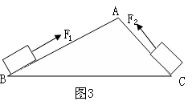
18.如图所示，将同一物体分别沿光滑的斜面AB、AC以相同的速度从底部匀速拉到顶点A，已知AB>AC，施加的力分别为F₁、F₂，拉力做的功为W₁、W₂，拉力做功的功率分别为P₁、P₂，则下列判断中正确的是 （ ）
A.F₁<F₂ , W₁=W₂ , P₁<P₂ B.F₁>F₂ , W₁>W₂ , P₁>P₂
C、F₁<F₂ , W₁<W₂ , P₁<P₂ D.F₁<F₂ , W₁=W₂ , P₁>P₂
19.某同学想用一只“1.5V、5Ω”的小灯泡制作一个简易手电筒，采用电压为6V的蓄电池作电源。为了保证小灯泡在使用时不至于因为电压太大而烧毁，该同学又从实验室里找到了一捆标有“1Ω/㎝”的电阻线。该同学应如何利用这捆电阻线才能保证小灯泡正常发光 （ ）
A．应并联一段20㎝长的电阻线 B．应串联一段20㎝长的电阻线
C．应并联一段15㎝长的电阻线 D．应串联一段15㎝长的电阻线
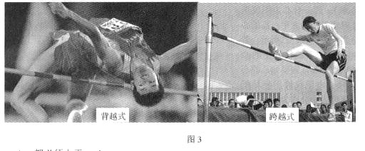
20.如图12所示，质量为m的跳高运动员先后用背越式和跨越式两种跳高方式跳过某一高度，该高度比他起跳时的重心高出h，则他从起跳后至跃过横杆的过程中克服重力所做的功
图12
（ ）
A．都必须大于mgh
B．都不一定大于mgh
C．用背越式不一定大于mgh，用跨越式必须大于mgh
D．用背越式必须大于mgh，用跨越式不一定大于mgh
21．电工师傅常用一只标有“220V 40W”的灯泡L₀（检验灯泡）取代保险丝来检查新安装的照明电路中每个支路的情况，如图所示。当只闭合S、S₁时L₀不亮；当只闭合S、S₂时， L₀和L₂都呈暗红色；当只闭合S、S₃时
L₁
S₁
S₂
S₃
L₀
S
火线
220V
零线
L₂
L₃
，L₀正常发光。由此可以判断（ ）
A．L₁所在的支路短路
B．L₂所在的支路断路
C．L₃所在的支路短路

D．各支路均完好
22．小刚利用电能表测某家用电器的电功率．当电路中只有这个用电器工作时，测得在15min
内，消耗电能0.3 KW·h，这个用电器可能是 （ ）
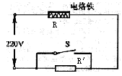
A．空调器 B．电冰箱 C．电视机 D．收音机
23．右图是一种恒温式电烙铁的电路图，在不用电烙铁焊按时，断开开关S，使它处于保温状态；需要焊接时，闭合开关S就能很快达到焊接温度．若电烙铁的规格是“220V 40W”，且R′=R．则保温时电路消耗的总功率为 （ ）
A．20W B．40W C．60W D．80W
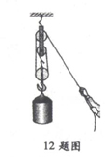
24.小王使用如右图所示的滑轮组提升重物．用200N的拉力在10s内将重500N的重物匀速提高了1m．在这个过程中 ( )
（第24题图）
A．拉力所做的功是500J B．滑轮组的机械效率是83．3％
C．拉力做功的功率是50W D．滑轮组的机械效率是62．5％
25. “跳远”是一项常见的体育运动。跳远运动员在比赛中都是先助跑一段距离后才起跳，这样做 （ ）
A.增大了跑远运动员的惯性 B.减小了跳远运动员的惯性
C.增大了跳远运动员的动能 D.减小了跳远运动员的动能
26. 甲、乙两个完全相同的皮球，在同一水平面上以大小相等的速度，同时将甲球竖直向上抛出、将乙球竖直向下抛出，两球在地面上反复弹跳。运动中不计空气阻力，与地面碰撞时不计能量损失。则下列说法正确的是 （ ）
A.球在空中下降时，重力势能增大，动能减小 B.抛出时刻，甲球的动能大于乙球的动能
C.任何时刻，两球的机械能都相等 D.甲球的最大重力势能大于乙球的最大重力势能
27.小灯泡额定电压为6V，额定功率估计在7W～l2W之间，小佳按如图所示甲的电路测定灯的功率，所用电流表有0.6A、3A两档，电压表有3V、l5V两档，将它们连入电路时小佳作了正确选择与操作，变阻器滑到某处时两电表示数如图的乙、丙所示，则
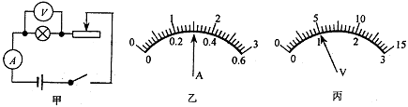
A．小灯泡额定功率为7.5W B．在5V时小灯泡的功率为7.5W
C．在1V电压下小灯泡功率7.5W D．在5V时小灯泡功率为1.5W
28.甲、乙两台水泵，甲泵做功与乙泵做功之比为1:3，而甲泵做功所用时间与乙泵做功所用时间之比为3:2，则$P_{甲}$:$P_{乙}$等于 （ ）
A．2:1 B．1:2 C．9:2 D．2:9
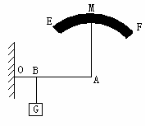
29.如图所示，杠杆OA的B点挂着重物G，A端用细绳挂在圆弧EF上，此时OA恰成水平，且A点与圆弧形架EF的圆心重合。当绳AM的M端从E点缓慢滑到F点的过程中，绳对A点拉力的大小将： （ ）
A. 逐渐变小 B. 逐渐变大
C. 先变小再变大 D. 先变大再变小
30.某商场安装了一台倾角为30°的自动扶梯，该扶梯在电压为380V的电动机带动下以0.4m／s的恒定速度向斜上方移动，电动机的最大输出功率为4.9kW。不载人时测得电动机中的电流为5A，若载人时扶梯的移动速度和不载人时相同，则这台自动扶梯可同时乘载的最多人数为(设人的平均质量为60kg，g=10N／kg) ( )
A．12人 B．14人 C．20人 D． 25人
二、简答题（本大题共9小题，每空2分，共50分）
31.东风牌汽车在平直的公路上匀速行驶160m，所用时间为10s，若此时卡车所受的牵引力为5000N，则这段时间内牵引力所做的功为________J，牵引力的功率是________W。
32．甲、乙两个灯泡分别标有“220V，40W”、“220V，60W”字样，并联在220V电源上，通过灯丝电流强度大的是_________灯泡，灯丝电阻较大的是________灯泡．如果两灯泡钨丝长短一样，则钨丝较粗的是____________，如果这两个灯泡串联在220V电路中，使用相同时间，甲、乙两灯消耗的电能之比是____________．
33.今年9月18号，台风袭击了温州地区，风暴潮在海面上掀起的10余米高的巨浪将渔民的鱼船打碎、将海边的堤坝毁坏。根据你学过的知识和生活经验分析，打碎鱼船和毁坏堤坝的能主要是巨浪的 能；巨浪将岸边的一块方石水平推出4.5米远，已知该方石的质量为120kg，假设海浪对方石的水平能推力平均为800N，则海浪推动这块方石所做的功是 J。
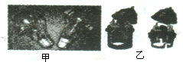
34．现在有一种“手机自生能”技术。手机上装上特制电池，上下左右摇晃手机即可产生电能，每摇一分钟可通话两分钟。如果将手机上下摇动一次，相当于将200g的重物举高lOcm，每秒约摇一次。由此可知，每摇一次可以获得的电能为_____________J,该手机使用时的功率约为 W。
35．家用白炽灯泡有螺口和卡口两种．如图甲所示，相应的灯头分为螺口灯头与卡口灯头，如图乙所示，将螺口灯头接入电路时，其螺旋套应与_____ _ (选填“火线”、“零线”或“地线”)相接．“220V 40W” 的白炽灯泡，正常工作时(热态)电阻约为1200Ω；两端加10V的电压时，测得通过的电流是0．1A，其电阻(冷态)值是______Ω．阻值的变化说明灯丝的电阻与_________有关。
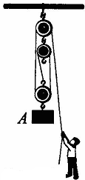
36.2007年3月欧盟峰会通过了一项协议：在2009年之前，欧洲各国将彻底终结“白炽灯时代”，推广使用节能灯。已知一只“220V 11 W”的节能灯与一只“220 V 60W”的白炽灯发光效果相当 。则“220V 60W”的白炽灯在正常发光时的电流是 ，如果用一只11W的节能灯取代了台灯上“220V 60W”的白炽灯，一年中台灯工作的时间2000h算，可节约 度电。
（第37题图）
37. 如图所示，小明同学在“测滑轮组机械效率”的实验中用10S的时间将重6N的物体匀速提升了0.3m，所测拉力F为2.5N，则有用功为______J，滑轮组的机械效率为______；拉力F做功的功率是______W。
38. 汽车在匀速爬坡的过程中，动能 ，重力势能 ，机
械能 。（填“增大”、“不变”或“减小”）
39．在“测定小灯泡电功率”的实验中，小东同学已连接好如下图甲所示的部分电路，小灯泡的额定电压为2.5V。
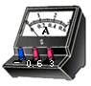
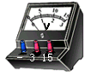

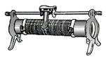

（1）、在小东所连的电路中，有两根导线还没连好，请你帮他完成电路的连接（其他的导线不要变动）
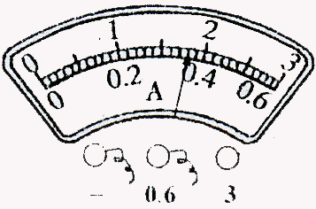
次数 | 1 | 2 | 3
U/V | 2.0 | 2.5 | 3.0
I/A |  | 0.40 | 0.42
亮度 | 暗 亮
乙
丙
甲

（2）、开关试触时，若发现电流表无示数，电压表示数较大，其故障原因可能是 ；
（3）、实验中小东测出了三组数据，记录在下表中。若第一次实验时电流表的示数如图乙所示，请将此示数读出并填入上表丙中：。
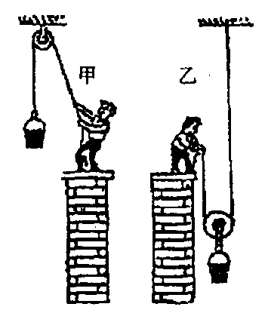
（4）他测出得小灯泡的额定功率是
（第40题图）

三、分析与计算题（本大题共6小题，每空2分，第44、45题各
4分，共30分）
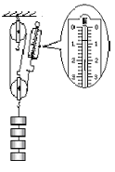40. 如图所示，小明分别用甲、乙两滑轮把同一桶沙从一楼地面提到二楼地面，用甲滑轮所做的总功为W₁，机械效率为η₁；用乙滑轮所做的总功为W₂，机械效率为η₂，(若不计绳重与摩擦)，则W₁_______W₂，η₁__________η₂(填“大于”、“小于”或“等于”)
41.右图为测量滑轮组机械效率的实验装置图，每个钩码重0.5N。
（1）实验时要竖直向上_______拉动弹簧测力计，由图可知拉力的
大小为_______N，若钩码上升的高度为10cm，则该滑轮组的机械效
率为_______。
- 若仅增加钩码的个数，该滑轮组的机械效率将_______
（选填“增大”“减小”或“不变”）。
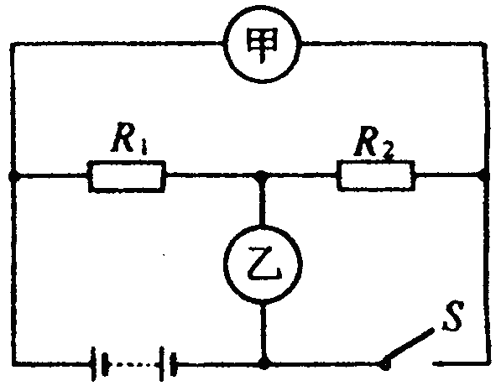
42. 我国是自行车王国，有关专家建议大力发展电动自行车。某电动自行车蓄电池的供电电压为24V。若该电动自行车包括载人共重1000N，匀速行驶时所受阻力为总重的0.03倍，而这时供电电流为10A，电能转化为机械能的效率为75%，则：（1）蓄电池每天都要充电，充电时能量转化是 。
（第43题图）
（2）蓄电池的输出功率是 瓦；
（3）自行车前进的速度是 。
43.如图所示，当S闭合，甲、乙两表为电压表时，两表示数
比为U_{甲}︰U_{乙}=5︰3；当S断开，甲、乙两表为电流表时，
两表示数比为I_{甲}︰I_{乙}=______，此时R₁和R₂消耗的功率之比
P_{甲}︰P_{乙}=________。
44.如下图所示的电路，电源电压保持不变，电灯L上标有“6V 12W”字样，当开关S₁闭合，S₂断开时，电灯恰好正常发光，电压表读数为4V，求：（1）电源电压和电阻R₀的阻值。（2）当开关S₁、S₂都闭合时，电阻R₀消耗的功率是多少？
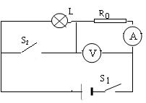
（第44题图）

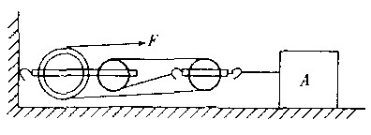
45.如下图所示，物体A是正方体铁块，边长是20cm，当水平拉力F=80N 时，物体A恰好做匀速直线运动。已知，物体A 运动时受到地而的阻力是物体重的0.3倍。试求：
( 1 ）如果物体A在拉力F作用下匀速前进5m，则拉力所做的功是多少；
( 2 ）该滑轮组的机械效率为多大。
（已知铁的密度是7.8×10³Kg/m³）
（第45题图）

2007学年九年级（上）科学第三、四章综合测试 （答题卷）
一、选择题（本题有30小题，第1～10题，每小题3分；第11～30题，每小题2分；共70分。请选出各题中一个符合题意的正确选项，不选、多选、错选，均不给分）
1 | 2 | 3 | 4 | 5 | 6 | 7 | 8 | 9 | 10
11 | 12 | 13 | 14 | 15 | 16 | 17 | 18 | 19 | 20
21 | 22 | 23 | 24 | 25 | 26 | 27 | 28 | 29 | 30

二、简答题（本大题共9小题，每空2分，共50分）
31、______ __； __________。
32、 ____ ；_____ ， ____ ， 。
33、 ， 。
34、_________ _____ ，
35、 ， ， 。
36、 ， 。
37、 ， ， 。
38、 _， _____ ____， _。
39、（1）、在小东所连的电路中，有两根导线还没连好，请你帮他完成电路的连接（其他的导线不要变动）

次数 | 1 | 2 | 3
U/V | 2.0 | 2.5 | 3.0
I/A |  | 0.40 | 0.42
亮度 | 暗 亮

丙
甲

（2）、开关试触时，若发现电流表无示数，电压表示数较大，其故障原因可能是 （3）、实验中小东测出了三组数据，记录在下表中。若第一次实验时电流表的示数如图乙所示，请将此示数读出并填入上表丙中：。
（4）他测出得小灯泡的额定功率是
三、分析计算题（本大题共6小题，每空2分，第44、45题各4分，共30分）
40. _____ _ __； ______ ____。
41.（1） 、 、 。
（2） 。
42.（1）_____ _ _；（2）_____ _ _；（3）_____ _ __。
43. _____ _ __； ______ ____。
44.

（第44题图）

45.
（第45题图）

2007学年九年级（上）科学第三、四章综合测试（参考答案）
一、选择题（本题有30小题，第1～10题，每小题3分；第11～30题，每小题2分；共70分。请选出各题中一个符合题意的正确选项，不选、多选、错选，均不给分）
1 | 2 | 3 | 4 | 5 | 6 | 7 | 8 | 9 | 10
D | B | B | D | C | D | D | C | B | C
11 | 12 | 13 | 14 | 15 | 16 | 17 | 18 | 19 | 20
C | D | A | D | A | D | C | A | D | A
21 | 22 | 23 | 24 | 25 | 26 | 27 | 28 | 29 | 30
C | A | A | B | C | C | B | D | C | D

二、简答题（本大题共9小题，每空2分，共50分）
31、8×10⁵；8×10⁴。
32、 ____60W ；_____40W _ ， ____60W ， 3︰2 。
33、 动 ， 3600 。
34、_____ 0.196 _____ ， 0.098
35、 零线 ， 100 ， 温度 。
36、 0.27A ， 98 。
37、 1.8 ， 80% ， 0.225 。
38、 不变 _， _____ 增大 ____， 增大 _。
39、（1）、在小东所连的电路中，有两根导线还没连好，请你帮他完成电路的连接（其他的导线不要变动）

次数 | 1 | 2 | 3
U/V | 2.0 | 2.5 | 3.0
I/A |  | 0.40 | 0.42
亮度 | 暗 亮

丙
甲

（2）、开关试触时，若发现电流表无示数，电压表示数较大，其故障原因可能是 灯座接触不良 ；（合理即可）
（3）、实验中小东测出了三组数据，记录在下表中。若第一次实验时电流表的示数如图乙所示，请将此示数读出并填入上表丙中：。
（4）他测出得小灯泡的额定功率是 1W
三、分析计算题（本大题共6小题，每空2分，第44、45题各4分，共30分）
40. _____ 小于 _ __； ______ 大于 ____。
41.（1） 匀速 、 0.8 、 83.3% 。
（2） 增加 。
42.（1）电能转化为化学能 ；（2）___240 _ _；（3）_____ 6m/s _ __。
43. 2︰5 ； ___3︰2___。
44. （1）10V，2Ω；（2）50W
45.（1）1200J （2）77.34%

